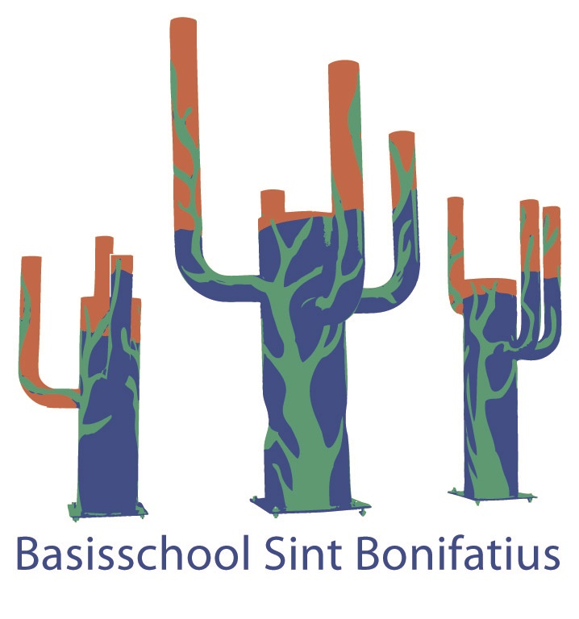
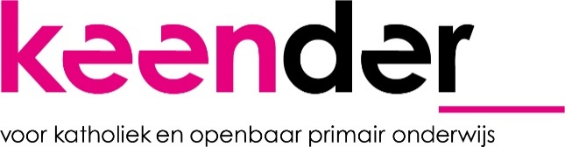

Schooljaarplan 2026-2027
Basisschool St.Bonifatius
Instemming MR:
Inleiding/aanleiding
Dit schooljaarplan is opgesteld in lijn met het strategische beleidsplan Keender 2022-2026, het Keender jaarplan en ons schoolplan 2023-2027. Het schooljaarplan is het vierde jaarplan dat valt onder het schoolplan 2023-2027 en is daarmee een belangrijke vervolgstap in het realiseren en borgen van de beschreven doelstellingen.
Daarnaast hebben we met het team het afgelopen schooljaar geëvalueerd met behulp van de evaluatie op ons vorige jaarplan, de zelfevaluatie, de diepteanalyse, de resultaten op de eindtoets, de interne audits, groepsanalyses en de resultaten uit het tevredenheidsonderzoek. Vanuit deze opbrengsten hebben we de volgende ontwikkelstappen voor 2026-2027 geformuleerd.
Het schooljaarplan is opgesteld vanuit de drie kernambities van Keender: Brede ontwikkeling, een leven lang leren en de school als ontmoetingsplaats. De doelen zijn uitgewerkt vanuit de domeinen kwaliteitszorg, personeel, facilitair/financiën en planning.
Aan het eind van het jaar wordt dit jaarplan aangevuld met de evaluatie. Mocht u vragen hebben naar aanleiding van dit jaarplan, dan kunt u deze op school stellen.
Mocht u vragen hebben naar aanleiding van dit jaarplan, dan kunt u deze op school stellen.
Hartelijke groet,
Team St.Bonifatius

Schooljaarplan St. Bonifatius 2026-2027
Brede Ontwikkeling
Keender
- Alle scholen ontwikkelen een nieuw schoolplan voor de periode van 2027-2031 waarin een duidelijk en toekomstgericht profiel wordt gekozen voor de school.
- Alle scholen werken aan het versterken en/of borgen van de basisondersteuning (ondersteuningspiramide niveau 1, 2 en 3). Dit om als school inclusiever te zijn. Scholen kiezen één aandachtspunt (bijv. pedagogisch, routines, HGW, didactisch, begaafdheid) waarbij de verbetering zichtbaar wordt in het dagelijks handelen in de groepen.
- Voor de implementatie van de nieuwe kerndoelen van Rekenen-wiskunde, Nederlandse taal en Burgerschap (heden – 2031) halen we kennis en kunde binnen de stichting en worden de coördinatoren van de scholen begeleid om hierin een actieve rol op school op te pakken + We versterken de kennis en kunde over de nieuwe kerndoelen van digitale geletterdheid en basiskennis over AI binnen onze stichting om voor de komende jaren goed onderwijsaanbod voor onze leerlingen te kunnen neerzetten.
- Op elke school staat een sterk tandem (directeur en KC-er(s)). Er wordt gewerkt vanuit een duidelijke rolverdeling
School
Na het schooljaar 2025-2026 bouwen we verder op de ingezette ontwikkeling binnen zicht op ontwikkeling, rekenen, taal, burgerschap, pedagogisch handelen, hoog- en meer begaafdheid en het nieuwe rapport/portfolio. In 2026-2027 staat borging centraal, met daarnaast verdieping in eigenaarschap, samenhang tussen domeinen en verdere versterking van de zorgroute en het curriculum.
 | Doelstelling  Wat willen we bereiken? | Kwaliteitszorg  Hoe meten we dit (tussentijds)? | Personeel  Wat betekent dit voor ons team? | Facilitair/Financiën  Wat hebben we nodig? | Planning  Wie doet wat wanneer?
1 | 1. Verdere verdieping van zicht op ontwikkeling  We versterken het cyclisch en opbrengstgericht werken, met extra focus op leerling-eigenaarschap, scherpe analyses, eenduidige verslaglegging en een stevige eerste lijn in de zorgroute. | - Twee keer per jaar groepsanalyses via pitchen van puzzels en parels.  - IB volgt opbrengsten per groep en leerjaar.  - Steekproefsgewijze controle op groepsplannen, OPP’s en ParnasSys.  - Evaluatie van de effectiviteit van de zorgroute. | - Teamtraining opbrengstgericht analyseren en HGW.  - Leerkrachten voeren zelf analysegesprekken over hun groep.  - Coaching on the job bij ondersteuningsplannen en bijstellen van ondersteuning.  - Leerlinggesprekken over doelen en groei.  - Heldere rolverdeling binnen en het team. | - Tijd en ruimte voor pitchen, reflectie en analyse.  - Ondersteuning bij verdieping HGW en zorgroute.  - Eventueel scholingsbudget voor data-analyse.  -Budget nieuwe rapport.  - Pilot BB voor gesprekken over doelen en groei. | - Sept. 2026: kick-off, schooljaar en eventuele scholing.  - Okt.-nov. 2026: scholing en eerste analysecyclus.  - Jan.-feb. 2027: 1ste pitchmoment en aanscherping zorgoverzichten.  - Mrt.-apr. 2027: verdieping zorgroute en evaluatie eerste lijn.  - Juni 2027: 2de pitch en input nieuwe cyclus.
2 | 2. Rekenen: borgen en verdiepen  De kwaliteit van het rekenonderwijs blijft op niveau en wordt verder verdiept door krachtige EDI, sterk leerling-eigenaarschap, goede differentiatie en ruimte voor onderzoekend en bewegend rekenen. | - Halfjaarlijkse analyse van LIB-resultaten.  - Lesobservaties op EDI-kwaliteit met kwaliteitskaart rekenen.  - Reflectiemomenten over leerdoelgericht werken.  - Evaluatie van verrijkingsaanbod en rekenprojecten.  - Opstellen en monitoren van schoolambities en groepsambities op 1F en 1S. | - Team werkt met zichtbare leerdoelen in de klas.  - Verdere verdieping van op het hoofdfasemodel voor rekenen ( nieuwe curriculum)  - KC’er en rekencoördinator (bovenschools) begeleiden data en nieuwe ontwikkeling  - Team ontwikkelt rekenactiviteiten met onderzoekende en bewegings componenten.  - Aandacht voor sterke en begaafde rekenaars. | - Scholingsbudget voor rekenen ( hoofdfasemodel)  - Tijd voor observaties, intervisie en analysegesprekken.  - Eventueel inzet van bovenschoolse rekenspecialist op lln. Niveau.  - Verrijkingsmateriaal en digitale tools voor leerdoelgericht werken.( bovenschoolse HB specialist + HB specialist op school) | - Sept.-okt. 2026: start doelen en zichtbaarheid in de klas + uitleg starten groepsambities.  - Okt. 2026: lesobservaties en feedbackronde.  - Jan. 2027: analyse M-toetsen en teamgesprek.  - Feb.-mrt. 2027: rekenprojecten met onderzoekend leren.  - Apr.-mei 2027: evaluatie verrijkingsaanbod.  - Juni 2027: eindanalyse en jaarplanevaluatie.
3 | 3. Taal, lezen en mondelinge taalvaardigheid  We zetten in op een duurzaam, opbrengstgericht en motiverend taalonderwijs, met aandacht voor leesplezier, mondelinge taalvaardigheid, referentieniveaus en de verbinding tussen lezen, taal en wereldoriëntatie. | - LIB-metingen op vaste momenten.  - Observaties op EDI-routines met kwaliteitskaart Taal.(Schoolafspraken).  - Analyse op AVI, 1F en 2F.  - Evaluatie van leesmotivatie en leesplezier.  - Reflectie op implementatie en borging van Blink TL/BL | - Scholing en intervisie op EDI in taalonderwijs.  - Versterking van instructievaardigheden.  - PLG die taal, lezen en WO verbindt.  - Aandacht voor differentiatie richting 1S en 2F.  - Vervolg op de leerlijn mondelinge taalvaardigheid. | - Onderhoud en aanvulling van de bieb op school.  (Ook B boeken)  - Tijd voor de PLG’s, leerlijnanalyse en intervisie.  - Aanvullend materiaal voor mondelinge taalvaardigheid en leesbevordering.  - Monitoringtools voor opbrengsten en observaties. | - Sept. 2026: kick-off planning leesconsulent bieb op school.  - Okt.-nov. 2026: scholing en afstemming taal/lezen.  - Jan.-feb. 2027: leerlijnanalyse mondelinge taalvaardigheid.  - Mrt.-apr. 2027: toetsanalyse en observatie implementatie.  - Mei-juni 2027: evaluatie en voorbereiding volgend jaar.
4 | 4. Burgerschap en pedagogisch klimaat  We verankeren burgerschap en pedagogisch handelen structureel en zichtbaar in het onderwijs, met een eenduidige schoolaanpak, voorspelbaarheid voor kinderen en verdere ontwikkeling van de gedragsroute en routines. Zichtbare schoolafspraken en verwachtingen binnen de school. | - Twee keer per jaar monitoring via sociale veiligheid en sociaal-emotionele vragenlijsten.  - Groepsbezoeken en terugkoppeling op Kwink en pedagogisch handelen.  - Evaluatie van de gedragsroute en de kwaliteitskaart.  - Bespreking van opbrengsten in bordsessies en studiedagen. | - Team werkt met dezelfde pedagogische taal en aanpak.  - Leerkrachten geven zichtbaar en planmatig Kwink.  - IB/KC voert groepsbezoeken uit en bespreekt opbrengsten.  - Team handelt volgens de kwaliteitskaart pedagogisch handelen.  - Meer afstemming rond opschalen binnen het gedragsprotocol. | - Kosten voor Kwink en aanvullend materiaal.  - Kosten voor zichtbaarheid in school en klas.  - Tijd voor observaties, analyse en teamafstemming. | - Sept. 2026: herijking pedagogische afspraken.  - Okt. 2026: eerste monitor en teamafstemming.  - Feb. 2027: evaluatie kwaliteitskaart en groepsbezoeken.  - Mei 2027: terugkoppeling, borging en voorbereiding volgend schooljaar.
Jaarevaluatie 2026-2027
Datum:

Een leven lang leren
Keender
Om breed onderwijsaanbod te bieden, onderwijskwaliteit te behouden of te verbeteren, personele expertise beter te benutten en/of inclusiever onderwijs te realiseren gaan scholen verder met teamgericht organiseren en maken stappen passend bij de situatie van de school.
School
We willen verder groeien in gezamenlijke verantwoordelijkheid, leren van elkaar en bewust gebruikmaken van expertise binnen het team. De nadruk ligt op professionele cultuur, gezamenlijke ontwikkeling en teamgericht organiseren
 | Doelstelling  Wat willen we bereiken? | Kwaliteitszorg  Hoe meten we dit (tussentijds)? | Personeel  Wat betekent dit voor ons team? | Facilitair/Financiën  Wat hebben we nodig? | Planning  Wie doet wat wanneer?
1 | 1. Professionele leergemeenschap  Als team functioneren wij als een professionele leergemeenschap waarin we leren van en met elkaar, reflecteren en gezamenlijk verantwoordelijkheid nemen voor schoolontwikkeling. | - Digitale gesprekkencyclus directie-KC-Team.  - Kwaliteitskaarten en groepsbezoeken.  - Evaluatie van PLG-werksessies.  - Zicht op bijdrage van ieder teamlid aan schoolontwikkeling. | - Ieder teamlid is aangesloten bij een PLG.  - Teamleden dragen bij aan een onderdeel van het jaarplan.  - Collegiale consultatie en feedback worden structureel ingezet.  - Studiedagen worden benut voor gezamenlijke ontwikkeling. | - Scholingsbudget.  - Tijd voor PLG, consultatie en reflectie.  - Planning in ZOO/Outlook voor alle sessies. | - Doorlopend: PLG-bijeenkomsten en consultaties.  - Per studiedag: ruimte voor gezamenlijke verdieping.  - Door het jaar heen: monitoren en bijstellen.
2
Jaarevaluatie 2026-2027
Datum:

De school als ontmoetingsplaats
Keender

School
We willen de samenwerking met ouders, partners en externe organisaties verder versterken. De school blijft een plek waar leren, ontmoeten en verbinden samenkomen, met aandacht voor doorgaande lijnen en maatschappelijke betrokkenheid
 | Doelstelling  Wat willen we bereiken? | Kwaliteitszorg  Hoe meten we dit (tussentijds)? | Personeel  Wat betekent dit voor ons team? | Facilitair/Financiën  Wat hebben we nodig? | Planning  Wie doet wat wanneer?
1 | 1. Samenwerking met de omgeving  De samenwerking met partners wordt voortgezet en we zoeken actief nieuwe verbindingen met projecten en initiatieven in de omgeving. | - Evaluatie van het aanbod en de samenwerking met externe partijen.  - Bespreking van opbrengsten tijdens teammomenten en studiedagen. | - Team staat open voor diversiteit en samenwerking.  - Teamleden onderhouden actief relaties met partners. | - Nog nader te bepalen, afhankelijk van de gekozen samenwerking. | - Startvergadering en laatste studiedag: bespreking en evaluatie.  - Doorlopend: verbinding zoeken met partners.
2 | 2. Doorlopend curriculum en overgang  We zorgen voor een goede aansluiting tussen de voorschoolse voorziening, nieuwkomersonderwijs en voortgezet onderwijs. | - Evaluatie van het curriculum en de overgangen.  - Afstemming met betrokken partners. | - Open mindset ten aanzien van samenwerken met andere partijen.  - Samenwerking tussen team, onderbouwcoördinator en bovenbouwcoördinator. | - Tijd voor afstemming en overleg met ketenpartners. | - Doorlopend gedurende het schooljaar.  - Afstemming binnen team en met externe partners op vaste momenten.
3 | 3. Schoolaanwezigheid en oudergesprekken  Zowel leerkrachten als ouders/verzorgers zijn zich bewust van de relatie tussen schoolaanwezigheid en ontwikkeling. | - Maandelijks gegevens uit Ultimview en Parro bekijken en analyseren.  - Monitoring van verzuim en aanwezigheid.  - Evaluatie van gespreksvoering met ouders. | - Kennis van de schoolaanwezigheidskaart.  - Nauwkeurig bijhouden van verzuim.  - Aanwezigheid structureel bespreekbaar maken in oudergesprekken. | - ParnasSys en Parro als hulpmiddel voor monitoring en communicatie. | - Doorlopend: maandelijkse analyse.  - Tijdens oudergesprekken: structurele bespreking van aanwezigheid en ontwikkeling.  - IB en directie houden samen de helikopterview.
Jaarevaluatie 2026-2027
Datum:

Afkortingenlijst
EDI | Expliciete directe instructie
GWGB+ | Goed worden goed blijven plus
HGW | Handelingsgericht werken
IB | Intern begeleider
ICC | Interne cultuur coördinator
MTVO | Medewerkers tevredenheidsonderzoek
LTVO | Leerlingen tevredenheidsonderzoek
LZM | Leren zichtbaar maken
OGW | Opbrengstgericht werken
PLG | Professionele leergemeenschap
SEL | Sociaal emotioneel leren
SOT | School ondersteuningsteam
TC | Taal coördinator
RC | Reken coördinator

